# **Hazelcast在ECS的自动发现插件**

# **1.项目介绍**

## **什么是Hazelcast**

Hazelcast是一个分布式计算和存储平台，针对事件流的低延迟查询、聚合和有状态计算，和传统的数据源。它能让你快速建立高效的资源实时应用程序。您可以从小型边缘设备以任何规模部署它，或者部署到大型云实例集群。

Hazelcast节点集群共享数据存储和计算负载。它可以动态地放大和缩小。向集群中添加新节点时，在集群中自动重新平衡当前运行的数据计算任务( 称为作业)，对其状态进行快照并进行伸缩处理担保。

## **扩展功能**

Hazelcast提供了三种方式组建集群

* TCP/IP
* 多播
* 其他云服务发现方式

我们就是使用ECS的云服务发现方式，使Hazelcast在ECS环境下组成集群

## **镜像使用**

1. **购买并创建ECS服务器**



点击申请服务器

#### **选择服务器基础配置**

根据自身需要选择合适的区域，规格等，在此镜像已经默认选择为该镜像，而后在网络配置中选择网络功能。

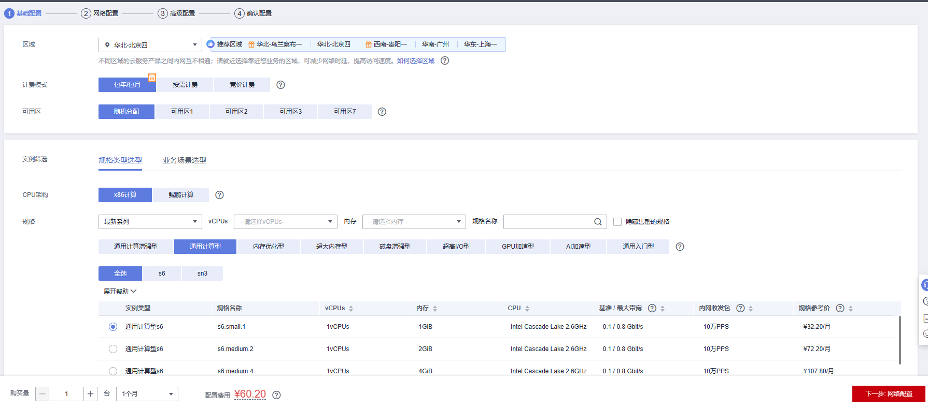

1. **高级配置（重要）**

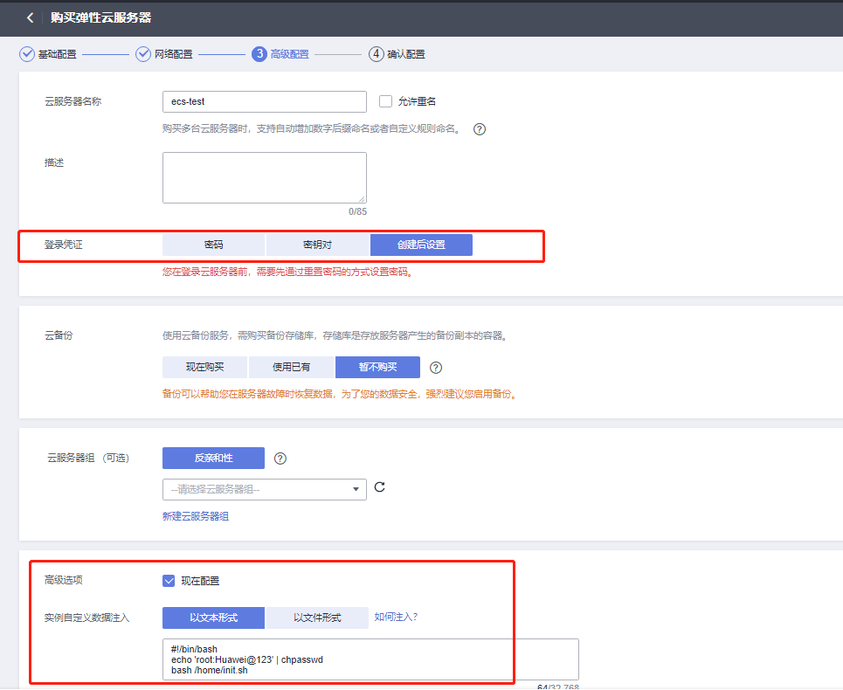

**#!/bin/bash**

**echo 'root:${password}' | chpasswd**

**bash /home/init.sh**

**${password}需要替换成您希望设置的密码.**

而后即可确定购买！完成后可以使用XShell或其他登录方式完成登录并前往指定目录修改配置信息。

# **2.相关配置介绍与启动**

## **配置文件介绍**

Hazelcast是使用Java编译的，镜像中已经安装JDK11，我们只需要修改Hazelcast中的配置文件即可使用。

配置路径：home/hazelcast-5.3.1/config/hazelcast.xml  
这是修改过的默认配置文件，我们使用discovery-strategies的方式设置参数  
****注意：在38行设置集群名称<cluster-name/>****

## **与ECS交互的三种方式**

1. 使用华为云提供的AK和SK，并填写项目id，服务器id和地区id
2. 使用华为云的IAM认证服务，填写iamDomain，iamUser，iamPassword以及项目id，服务器id和地区id
3. 使用服务器的元数据接口

#### **配置参数详情**

<properties>

<property name="instance-id"></property> <!-- 服务器id-->

<property name="project-id"></property> <!-- 项目id-->

<property name="region"></property> <!-- 区域id-->

<property name="port"></property> <!-- 端口号-->

<property name="access-key"></property> <!-- ak-->

<property name="secret-key"></property> <!-- sk-->

<property name="iam-domain"></property> <!-- iam账号-->

<property name="iam-user"></property> <!-- iam用户名-->

<property name="iam-password"></property> <!-- iam密码-->

<property name="tag-key"></property> <!-- tag-key-->

<property name="tag-value"></property> <!-- tag-value-->

<property name="instance-metadata-available">true</property> <!-- 服务器是否已启用-->

</properties>

选择方式一或方式二，均需要填写instance-id，project-id和region 而后根据方式的不同，选择填写access-key和secret-key或iam-domain，iam-user和iam-password。  
如果选择方式三，则只需要将instance-metadata-available设置为true ****在所有的方式中，port字段为必填****  
方式一示例：

<properties>

<property name="instance-id">YOUR-INSTANCE-ID</property>

<property name="project-id">YOUR-PROJECT-ID</property>

<property name="region">YOUR-REGION</property>

<property name="port">5701-5703</property>

<property name="access-key">YOUR-ACCESS-KEY</property>

<property name="secret-key">YOUR-SECRET-KEY</property>

<property name="tag-key"></property>

<property name="tag-value"></property>

<property name="instance-metadata-available">false</property>

</properties>

方式二示例：

<properties>

<property name="instance-id">YOUR-INSTANCE-ID</property>

<property name="project-id">YOUR-PROJECT-ID</property>

<property name="region">YOUR-REGION</property>

<property name="port">5701-5703</property>

<property name="iam-domain">IAM-DOMAIN</property>

<property name="iam-user">IAM-USER</property>

<property name="iam-password">IAM-PASSWORD</property>

<property name="tag-key"></property>

<property name="tag-value"></property>

<property name="instance-metadata-available">false</property>

</properties>

方式三示例：

<properties>

<property name="port">5701-5703</property>

<property name="instance-metadata-available">true</property>

</properties>

#### **TAG字段的填写(可以不填)**

tag-key和tag-value是用以查找相关服务器，如果您的服务器设置了tag值，并且在组成集群时想要将设了相同TAG的服务器组成一起，则可以填写tag-key，一般不需要填写tag-value，仅在做第二层匹配时需要填写

#### **port字段的填写(必填)**

port是指Hazelcast启动的端口号，默认为5701-5703，可以仅填写数字为5701或者使用‘-’连接范围，例如‘5701’或‘5701-5708’

## **不同使用场景下的配置方式**

#### **1.使用单独一台服务器，以不同端口号组建集群**

推荐使用方式三，仅需将instance-metadata-available设置为true，并填写端口号，例如需要3个端口，就设置为‘5701-5703’

#### **2.使用多台服务器，每台仅创建一个Hazelcast实例**

推荐使用方式一，所有服务器的配置均保持相同，为其中某一台服务器的实例id，项目id及地域，且端口号设置成5701

#### **3.使用多台服务器，每台创建多个Hazelcast实例**

推荐使用方式一，所有服务器的配置均保持相同，为其中某一台服务器的实例id，项目id及地域，且端口号设置成最大的端口号

## **不同云服务之间的配置方式**

#### **1.同区域同VPC组成集群**

参考上述各个场景下的配置方式

#### **2.同区域不同VPC组成集群**

参考情况1配置，需要在不同VPC之间建立对等连接  
点击查看如何[实现跨VPC的网络互通](https://gitee.com/link?target=https://support.huaweicloud.com/ecs_faq/ecs_faq_1339.html%23section1)

#### **3. 不同区域组成集群**

参考情况1配置，需要在不同区域之间建立云连接  
点击查看如何[实现跨区域的网络互通](https://gitee.com/link?target=https://support.huaweicloud.com/qs-cc/cc_02_0201.html)

****所有的集群连接均是建立在服务器之间正常通信的前提，目前仅可使用私网IP进行集群连接****